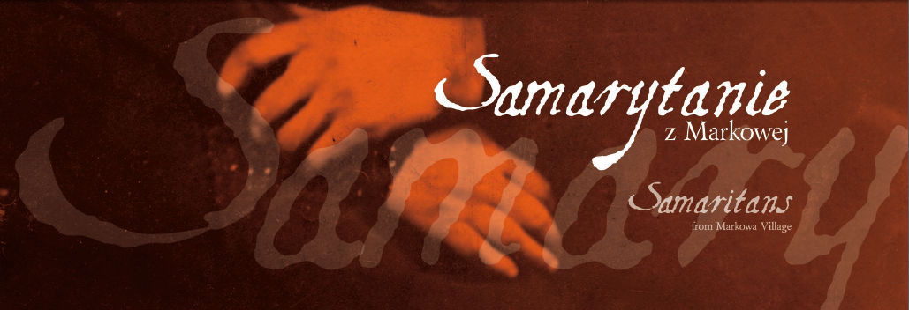

***„Wer ein Leben rettet, rettet die ganze Welt“***

**Am 17. März dieses Jahres wird in Markowa bei Rzeszów im Südosten Polens das Familie Ulma-Museum feierlich eröffnet. Es erinnert an** jene Polinnen und Polen, die während des 2. Weltkriegs Jüdinnen und Juden gerettet haben.

Aus diesem Anlass laden die Botschaft der Republik Polen in Wien und die Botschaft des Staates Israel in Wien Sie herzlich am 17. März 2015 in die Polnische Botschaft in Wien ein, um der damaligen Ereignisse in Markowa gemeinsam zu gedenken.

**Programm**

**15.45** – Einlass

**16.00** – Videopräsentation des **Familie Ulma-Museums in Markowa**

**16.10** – Begrüßung durch:

S.E den Botschafter der Republik Polen in Österreich Artur Lorkowski

I.E. die Botschafterin des Staates Israel in Österreich **Talya Lador-Fresher**

**16.20** – **Wissenschaftliche Einführung:**

Priv. Doz. Mag. Dr. phil. Heidemarie Uhl, Österreichische Akademie der Wissenschaften

Dr. Maciej Przegiętka**,** Institut für Nationales Gedenken, Warschau

Musikalisches Intermezzo

**17.30** –**Live-Übertragung der Feierlichkeiten in Markowa: Rede des Präsidenten der Republik Polen Dr. Andrzej Duda**

Darüber hinaus wird vor dem Gebäude der Botschaft der Republik Polen in der Hietzinger Hauptstraße 42c eine der Familie Ulma gewidmete Open-Air-Ausstellung mit dem Titel **„Die Samariter aus Markowa“** **eröffnet.**

Das Ehepaar Józef und Wiktoria Ulma wohnte mit seinen sechs Kindern in Markowa, einem Dorf im Karpatenvorland. Während des 2. Weltkrieges versteckte die Familie in ihrem Bauernhof acht jüdische Mitbürgerinnen und Mitbürger. In der Nacht des 24. März 1944 ermordeten die deutschen Gendarmen zuerst die verborgenen Juden und danach die gesamte Familie Ulma. Die Familie Ulma wurde im Jahr 1995 mit der Medaille „Gerechte unter den Völkern" geehrt.

Botschaft der Republik Polen  
Hietzinger Hauptstraße 42c  
1130 Wien

Eintritt frei   
Anmeldung erforderlich bis 15. März 2016 (Bitte [HIER](http://bit.ly/FamilieUlma) anmelden)

* * *

Es ist uns eine besondere Freude, dass diese Veranstaltung in Verbindung mit dem Wiener Wiesenthal Institut für Holocaust-Studien (VWI) und CENTROPA sowie mit freundlicher Unterstützung des Bundesministeriums für Bildung und Frauen und _*erinnern.at*_ organisiert wird. Diese Einrichtungen leisten durch ihre Arbeit einen außergewöhnlichen Beitrag im Rahmen der Forschung und bringen vielen Jugendlichen das für die Gestaltung einer gemeinsamen Zukunft unverzichtbare Wissen über den Holocaust näher.

***Die Botschaft der Republik Polen und die Botschaft des Staates Israel in Österreich***

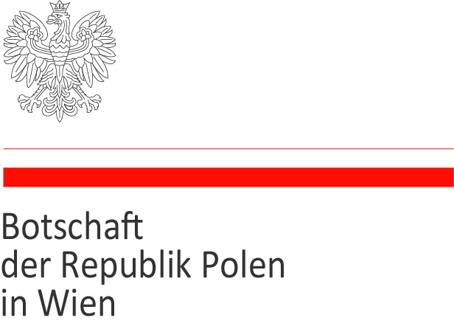

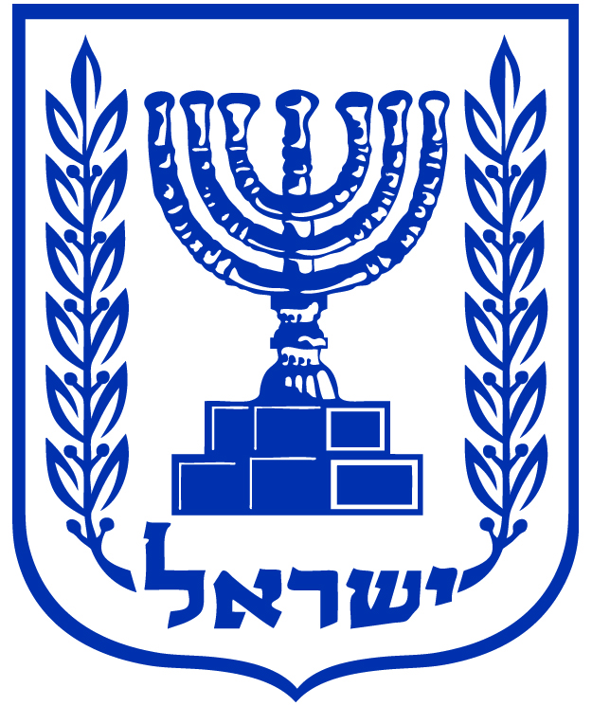

***In Verbindung mit:***

[](http://www.centropa.org/)

***Mit freundlicher Unterstützung von :***

